

**毕业设计**

**题 目： _**

**姓 名： _**

**学 号： _**

**学 院： _**

**专 业： _**

**指导教师： _**

**完成时间：**  **_**

摘 要

毕业设计的项目为合肥某高层宾馆建筑给排水工程设计，设计深度为初步设计，要求达到建设部《建筑工程设计文件编制深度的规定》(2003年版)要求。主要包含给水系统（含热水）、排水系统（含雨水）、消火栓系统和自动喷水灭火系统几个部分。

……………

**关键词**：高层建筑；给水系统；排水系统；消防系统；热水系统

**ABSTRACT**

Graduation design of the project for a high-level hotel in Hefei building water supply and drainage engineering design, design depth for the initial design, the requirements of the Ministry of Construction, "the depth of the provisions of the construction project design documents" (2003 edition) requirements. The main water supply system comprising, drainage systems (including rain), sprinkler systems, and fire hydrant several parts extinguishing systems.

……………

**Key words:** High-rise building; Water supply system; Drainage system; Fire control system; Hot water system

目 录

**第一章 绪论** 8

1.1设计资料 8

**第二章 室内生活给水（冷水）系统** 9

2.4.2.管材的选用 9

2.5系统用水量计算 9

2.5.1.计算公式 9

2.6给水管网水力计算 10

**致 谢** 12

**参 考 文 献** 13

**附录**

设计图（另附）

图1：设计总说明

图2：地下室二层给排水、消防平面布置图

图3：地下室一层给排水、消防平面布置图

图4：一层给排水、消防平面布置图

图5：二层给排水、消防平面布置图

图6：三层给排水、消防平面布置图

图7：四层给排水、消防平面布置图

图8：五~七和十一~十五层给排水、消防平面布置图

图9：八层给排水、消防平面布置图

...........

# 

# 第一章 绪论

## 1.1设计资料

合肥某地拟建一幢高层宾馆，建筑高度75.9m，具体建筑平面布置见图。

室内外地坪高差为0.3m，冻土深度0.5m，室外城市给水管网管径为DN200，管顶覆土厚度为0.9m，可提供的最低压力为0.30Mpa；位于建筑物北侧的室外排水管管径为DN300，管顶覆土厚度为0.7m。

# 第二章 室内生活给水（冷水）系统

...........

### 2.4.2.管材的选用

综合考虑各种因素，本设计中立管、主干管采用钢塑复合管，支管采用塑料（PP-R），室外管道采用球墨铸铁管。水力计算表参见CECS125《钢塑复合管管道工程技术规程》，GB50349-T-2005《建筑给水聚丙烯管道工程技术规范》，《室外给水球墨铸铁管管道工程技术规程J11156—2008》。

参见《技术措施》2.5.2，水箱浸水的管段、水泵吸压水管段均采用耐腐蚀的金属管，本建筑选用不锈钢管，参见《给排水设计手册1》。

## 2.5系统用水量计算

### 2.5.1.计算公式

最高日用水水量按照公式计算： （2.5.1）

最大时用水水量按照公式计算： （2.5.2）

2.5.2.水量估算

用水量估测根据《建筑给水排水设计规范》（GB50015-2003）2009版确定，具体计算及参数选定详见下表：

表2.5.1 总用水量

|  |  |  |  |  |  |  |  |  |  |  |  |
| --- | --- | --- | --- | --- | --- | --- | --- | --- | --- | --- | --- |
| 用水性质 | | 使用 数量/面积(m) | 单位 | 单位 | 最高日生活用水定额（qd） L/（人d） | 时变化系数Kh | 工作时间（h） | 计算取量 | 用餐次数 | 最高日用水量（L/d） | 最高时用水量(L/h) |
| 宾馆 | 旅客 | 257 | 床 | L/（床•d） | 300 | 2.0 | 24 | 257 |  | 77100.00 | 6425.00 |
| 员工 | 50 | 人 | L/（人•d） | 90 | 2.0 | 24 | 50 |  | 4500.00 | 375.00 |
| 餐饮业 | 中餐酒楼 | 2905 | m2 | L/（顾客•次） | 45 | 1.2 | 12 | 4842 | 2.5 | 217875.00 | 21787.50 |
| 员工餐厅 | 140 | m2 | L/（顾客•次） | 22 | 1.2 | 14 | 527 | 4 | 11595.29 | 993.88 |
| 咖啡厅、茶吧 | 1075 | m2 | L/（顾客•次） | 6 | 1.5 | 16 | 1654 | 2.5 | 9923.08 | 930.29 |
| 办公室 | | 462 | m2 | L/（人•班） | 35 | 1.2 | 10 | 46 |  | 1617.00 | 194.04 |
| 会议厅 | | 70 | 座 | L/（座位•次） | 6 | 1.2 | 4 | 70 |  | 420.00 | 126.00 |
| 商场 | | 440 | m2 | L/（m2•d） | 5 | 1.2 | 12 | 440 |  | 2200.00 | 220.00 |
| 停车库地面冲洗 | | 2760 | m2 | L/（m2•次） | 2 | 1.0 | 8 | 1656 |  | 3312.00 | 414.00 |
| 总和 | |  |  |  |  |  |  |  |  | 361396.61 | 34612.28 |
| 总和（m3/d或h） | |  |  |  |  |  |  |  |  | 361.40 | 34.61 |
| 注： | |  |  |  |  |  |  |  |  |  |  |
| 洗衣房 | | 257 | 人 | L/（公斤干衣） | 50 | 1.2 | 8 | 1439 |  | 71960.00 | 10794.00 |
| 公共浴室 | | 680 | 人 | L/（顾客•次） | 100 | 1.5 | 12 | 194 |  | 19428.57 | 2428.57 |

注：A.餐饮业的顾客人数，本建筑暂且无法获得确切人数时，可按0.85～1.3m2（餐厅有效面积）/位计算(餐厅有效面积=80％的餐厅建筑面积估算)，中餐酒楼取1.2m2,咖啡厅与茶吧取1.3m2，员工餐厅取0.85m2。因此，其人数：①中餐酒楼：（2905×0.8）/1.2≈1937位；②咖啡厅与茶吧：（1075×0.8）/1.3≈661位；③员工餐厅：（140×0.8）/0.85≈132位。用餐次数可按2.5～4.0次计，①②取2.5次，③取4.0次。其中餐饮业服务人员按席面数的20％计，即估计为520人。

B.本建筑的办公室的人数无法获得确切人数，可按5～7m2（有效面积）/人计算（有效面积=60％的餐厅建筑面积估算），取6m2。因此，办公室人数：

（462×0.6）/6≈46人。

...........

## 2.6给水管网水力计算

说明：根据《建规》3.6.11局部水损按沿程水损的20％计。

1.计算公式

（1）设计秒流量计算，根据《建规》3.6.5可知宾馆应按公式计算：

 （2.6.1）

其中α——系数，参见《建规》表2.6.5，根据建筑物性质（宾馆），α=2.5。

（2）管径计算，根据公式计算： （2.6.2）

根据公式3.6.1确定管段的流量确定后，流速的大小会直接影响管道系统技术、经济的合理性。为了避免v过大易产生水锤，引起噪音，严重的情况下会损坏附件，并增加管道的水损，使建筑内部给水系统的给水压力增加，而v过小又造成管材浪费，因此参考《建规》表3.6.9选用经济流速。

（3）水损计算，沿程水损按照下列公式计算：

 （2.6.3）

在实际工程中局部水损可不详细计算，采用管件当量法或沿程水头损失的百分数计。本系统按照百分数法计算，建筑水一般按10%～30%计算：

 （2.6.4）

2.计算简图

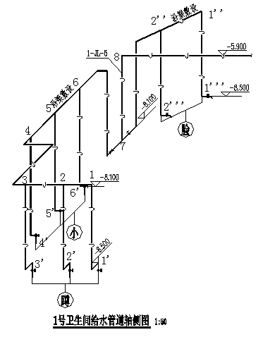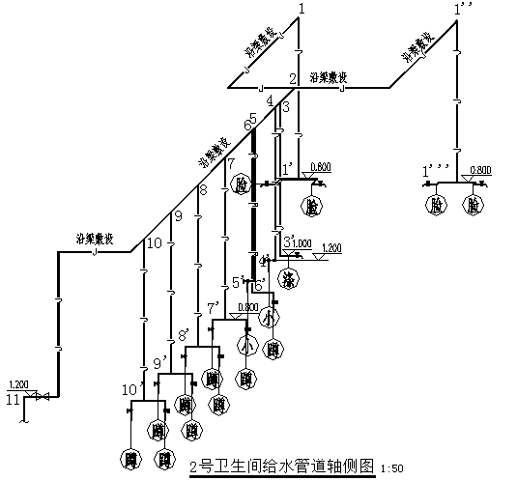

图2.6.1 卫生间1 图2.6.2 卫生间2

图2.6.7 卫生间7 图2.6.8 卫生间8

...........

# 致 谢

耗时一个学期的毕业设计最终在今天完成了，这次的设计历时最长、难度最大，当然也是我收获最多的一次设计，设计中遇到的问题、老师的指导以及同学间的讨论都是我最为宝贵的回忆和真贵的收获，谢谢敬爱的老师，谢谢帮助我的同学们。

...........

# 参 考 文 献

[1].Geim A K，Novoselov K S.The rise of graphene—A review[J]. Nat Mater，2007，6：183

[2].Geim A K. Graphene：Status and prospects—A review[J]. Science，2009，324：1530

[3].Novoselov K S，Geim A K，Morozov S V，et al. Electric field effect in atomically thin carbon films[J]. Science，2004，306，666~669

[4].Balandin A A，Ghosh S，Bao W，et al. Superior thermal conductivity of single-layer graphene[J]. Nano lett，2008，8(3)：902~907

[5].Zhang Y P，Pan C X. Measurements of mechanical properties and number of layers of graphene from nano-indentation[J].Diamond&Related Materials, 2012，24：1 ~5

[6].Mak K F, Sfeir M Y，Wu Y,，et al. Measurement of the optical conductivity of graphene[J]. Phvs. Rev.Let，2008，101：196~405

[7].袁小亚.石墨烯的制备研究进展[J]，无机材料学报，2011，26(6)：562~563

[8].兰兴旺.石墨烯基复合物的制备及其催化性能研究〔D〕，南京：南京理工大学，2013

[9].杨勇辉，孙红娟，彭同江.石墨烯的氧化还原法制备及结构表征[J]，无机化学学报，2010，26(11)：2084~2085

[10].匡达，胡文彬.石墨烯复合材料的研究进展[J]，无极材料学报，2013，28(3)：237~242

………